关于合并中山市沙溪镇濠涌村濠涌股份合作经济社中府集用（2013）第2400852号、中府集用（2015）第2400596号宗地的通告
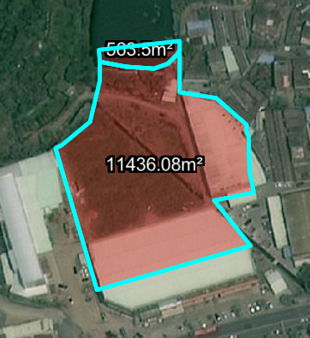

证号中府集用（2013）第2400852号、中府集用（2015）第2400596号宗地位于中山市中山市沙溪镇濠涌村，合并后用地面积11999.60平方米，不动产权权利人为中山市沙溪镇濠涌村濠涌股份合作经济社，土地用途为商业。现建设方申请用地合并。我局已受理其申请，依据城乡规划法律法规的有关要求，现对该商业用地合并事项进行公示，公示如下：
根据《沙溪镇濠涌片区控制性详细规划》，用地规划条件变更为
用地规划性质：C2 商业金融业用地
容积率：0-4
建筑密度(%):0-40
绿地率(%):≥25
建筑限高(m):60
根据《中华人民共和国城乡规划法》相关规定，现就该事项予以公示，公示时间为自发布之日起十天。在公示期内如对上述事项有意见或建议，请使用真实姓名及联系方式，以书面形式反馈到以下地址：中山市兴中道2号投资大厦二楼208室，逾期视为无异议。
联系人:黄工 联系电话：0760-88268472

